【二年 論理国語】 『空白の意味』体感ワークシート① 二年 組 番 氏名 表
【ＭＥＭＯ】
ワーク０ 空白うめたい度チェック （読む前に「前」、読み終えたら「後」に点を書く）
４＝とてもそう思う ３＝そう思う ２＝あまり思わない １＝思わない
前 後 前 後
１会話が途切れると、話したくなる。 〔 〕〔 〕 ２ノートは余白なくびっしり書く。 〔 〕〔 〕
３部屋や机は物が多いと落ち着く。 〔 〕〔 〕 ４映画や小説は全部説明してほしい。 〔 〕〔 〕
５返信がないと落ち着かない。 〔 〕〔 〕 ６白い紙を渡されると困ってしまう。 〔 〕〔 〕
合計（６〜２４）〔 〕〔 〕 合計点の高さに、左の掛け軸で印を付けよう。
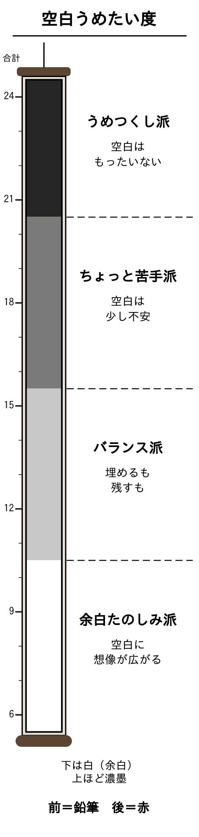

あなたのタイプ 前〔 〕派 → 後〔 〕派
読み終えて：うめつくし派は、日本の美意識からはずれているのだろうか。
（例）はずれていない。筆者は空白の美を「一端」と言う。金閣や日光東照宮のような、埋め尽くす美もある。

【 ワーク１・２ 沈黙や白紙は「何もない」ものだろうか（第一段） 】
ワーク１ １分間の空白（全体で）
【やり方】 １分間、だれも何も言わずに過ごす。聞こえたもの、考えたことを覚えておこう。
問１ 聞こえた音、頭に浮かんだことを書き出そう。

問２ この１分間は「何もない時間」だったか。
（例）いろいろな音や考えで満ちていた。空白は「無」ではなかった。
【逸話】 ジョン・ケージ《４分３３秒》（１９５２年）：演奏者は楽譜どおり、一音も弾かない。
客席のざわめきや外の雨・風が「聞こえて」くる。何も演奏しない時間が、聞く側に音を見つけさせる。

ワーク２ 白紙のプレゼント（個人→ペア）
【やり方】 何も書いていない白い紙を一枚もらった。何に使う？ 三つ書こう。

問３ 白紙だと、いろいろな使い道が思いつくのはなぜか。本文（145・2〜4）とつなげよう。
（例）何も入っていないから何でも入る。「機前の可能性」であり、何かが入る「予兆」だから。
【二年 論理国語】 『空白の意味』体感ワークシート② 裏
ワーク３ １０秒スケッチ （ペアで）

【線の少ない絵が、かえって見る側のイメージを活性化させることを体感する（第二段）】
【ＭＥＭＯ】
【やり方】 同じお題（松の木・猫・富士山など）を、①１０秒・線３本 ②１分、の二通りで描く。
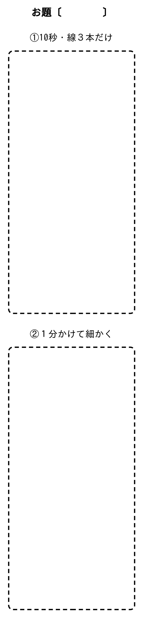

問１ 相手に見せよう。どちらがその物「らしい」か。どちらに想像が広がるか。

問２ 線の少ない絵が「らしく」見えるのはなぜか。本文（148・12）とつなげよう。
（例）描かれていない部分を、見る側がイメージで補うから。精緻な描き込みの回避が見る側を活性化させる。

ワーク４ 見えない三角形
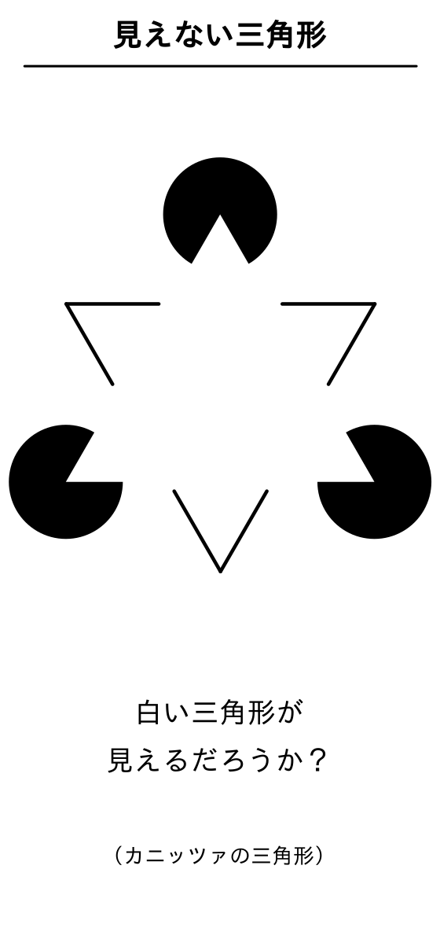

問３ 白い三角形が見えるか。それは実際に描かれているか。
（例）見える。しかし三角形の線は描かれていない。
問４ 描かれていない三角形が見えるのは、だれが何をしているからか。
（例）見る側が、欠けた部分を補っているから。＝「未発の景観を補完」（149・2）。
【逸話】 牧谿「六柿図」：柿を六つ並べただけで背景は何もない水墨画。等伯が学んだ牧谿の余白。
【二年 論理国語】 『空白の意味』体感ワークシート③ 二年 組 番 氏名 表
【ＭＥＭＯ】

ワーク５ 半分隠した写真 （全体で）

【 白く隠された部分、ぼんやりした部分に、見る側が何を補っているかを体感する（第三段） 】

【やり方】 風景写真の半分を白い紙で覆って見る。紙の下に何が写っているかを想像してから、紙を外す。
問１ 白い紙の下には、何が写っていると思ったか。

問２ 紙を外して、想像と同じだったか。白い紙の部分は「何もない」場所だったか。
（例）自分の頭の中には景色があった。白い部分も想像で満たされていた。

ワーク６ ぼかし写真クイズ （全体で）
【やり方】 強くぼかした写真から、少しずつぼかしを弱めていく。何が写っているか、早く当てよう。
問３ どの段階でわかったか。ぼんやりした絵から、頭の中で何を補ったか。

問４ はっきり見えた時とぼんやりの時、どちらが想像が広がったか。（南宋画の「朦朧」）

ワーク７ 松林図の中に入ってみよう （教科書Ｐ１４６〜１４７の図版を見ながら）
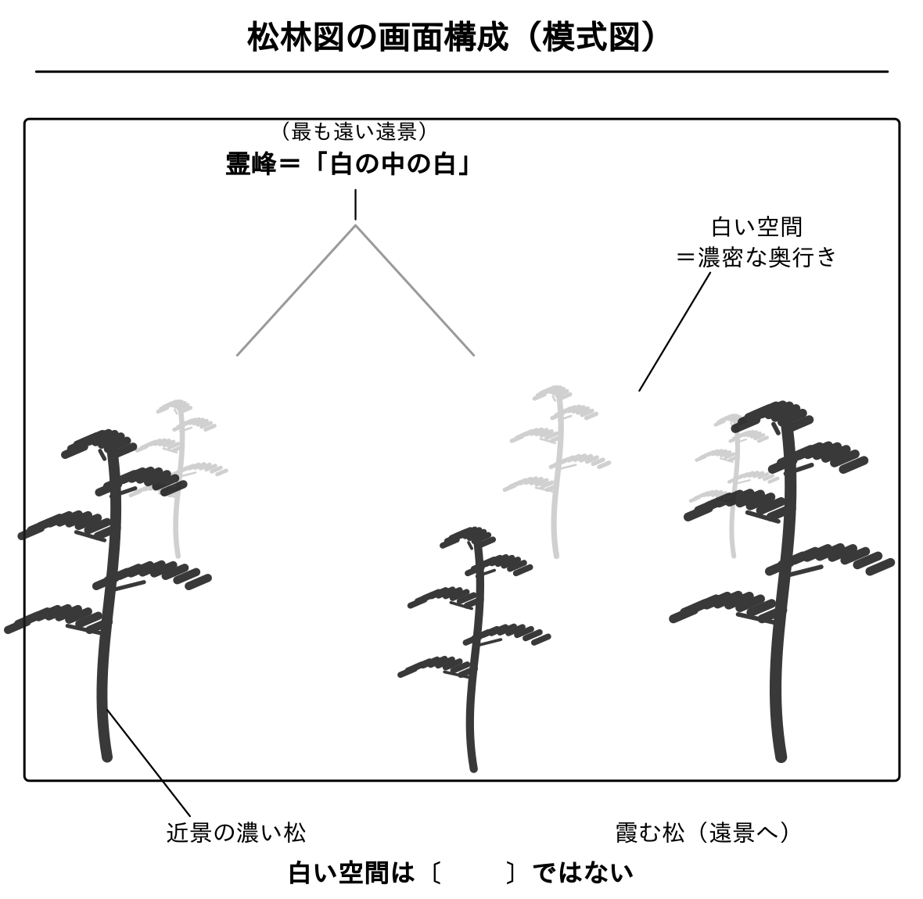

問５ 白い靄の向こうには、何があると思うか。（景色・季節・時刻）

問６ この絵の中に立ったら、どんな音や匂いがするか。

問７ 問５・６で書いたことは、絵に描かれているか。だれが補ったのか。
（例）描かれていない。見る自分が想像で補った。＝空白は情報のゼロ地帯ではない。
【逸話】 松林図は、紙の継ぎ目のずれなどから、もとは下絵（草稿）だったという説もある。

【二年 論理国語】 『空白の意味』体感ワークシート④ 二年 組 番 氏名 裏
【ＭＥＭＯ】

ワーク８ 身の回りの空白さがし （班で。課題Ｂ 六百字の下準備）

【 絵画以外の身近なものにも「空白に意味を読む」心性があるかを探す（第四段） 】

探した例：［ ］ どこに空白（余白・間）があるか：［ ］
探した例：［ ］ どこに空白（余白・間）があるか：［ ］
探した例：［ ］ どこに空白（余白・間）があるか：［ ］
ヒント：生け花（一輪挿し）・石庭・俳句・会話の「間」・能・休符・ポスター
【逸話】 原研哉（筆者）が手がけた無印良品の広告「地平線」（２００３年）は、地平線のほかに
何もない写真だった。筆者は無印良品を「空っぽの器」として語っている。

ワーク９ マンガのコマのあいだ
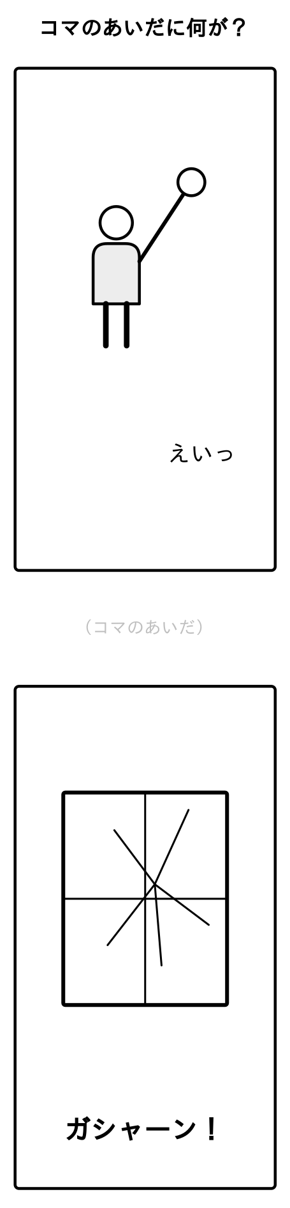

問１ 二つのコマのあいだに何が起きたか。それは描かれているか。
（例）ボールが窓に当たって割れた。描かれていないが、読む側が補っている。

ワーク１０ 俳句の空白をうめる
古池や蛙飛びこむ水の音 （松尾芭蕉）
問２ この句に書かれていないものは何か。音のあと、あたりはどうなっているか。
（例）水の音のあとの静けさ。書かれていない静けさを、読む側が感じる。

ワーク１１ 「間」を変えて読む （ペアで）
【やり方】 「ありがとう」「別にいいよ」を、すぐに言う／少し間をあけて言う、の二通りで言ってみる。
問３ 間があると、伝わる気持ちはどう変わったか。

ワーク１２ 一言メッセージ
【やり方】 友達からの返信が「了解。」だけだった場合と、「了解！」だった場合を比べよう。
問４ 短い言葉の「書かれていない部分」に、あなたは何を読み取ったか。空白が誤解を生むこともあるか。

ふり返り 空白は「無」ではなく、見る側・聞く側が意味を補う場所だった。①の「後」も書こう。

